Pécsi Gusztáv
Az Ige testté lőn
Karácsonyi színmű 4 felvonásban

mű a Pázmány Péter Elektronikus Könyvtár (PPEK)
– a magyarnyelvű keresztény irodalom tárháza – állományában.

Bővebb felvilágosításért és a könyvtárral kapcsolatos legfrissebb hírekért
látogassa meg a http://www.ppek.hu internetes címet.

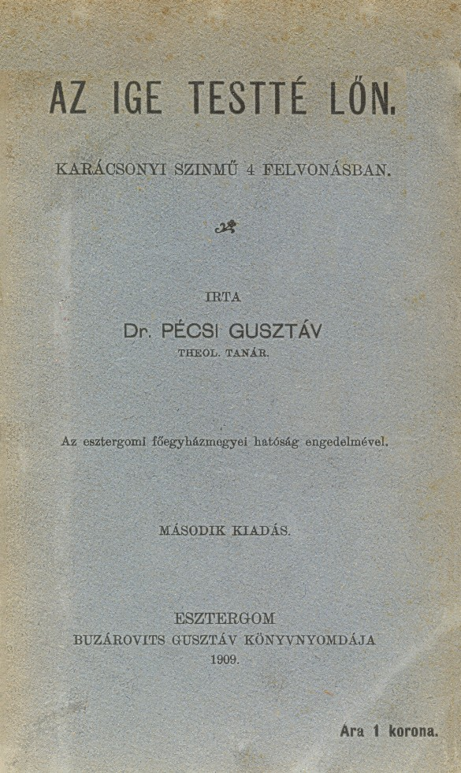

Impresszum

Dr. Pécsi Gusztáv
Az Ige testté lőn
Karácsonyi színmű 4 felvonásban

Az esztergomi főegyházmegyei hatóság engedelmével

A darab előadási jogát 10 példány megrendelésével lehet megszerezni.
(10 példány megrendelése esetén egy a tíz közül kötött példány.)

____________________

A könyv elektronikus változata

Ez a publikáció az azonos című könyv második kiadásának elektronikus változata. A könyv 1909-ben jelent meg Esztergomban, Buzárovits Gusztáv Könyvnyomdájában.

Tartalomjegyzék
Impresszum 2
Tartalomjegyzék 3
Szereplők 4
I. felvonás: Karácsony az égben 5
I. jelenet: Izaiás és Dániel próféták 5
II. jelenet: Előbbiek. Arkangyalok. Később: Cherubok, Szeráfok és az Őrangyalok 7
III. jelenet: A főangyalok. Próféták. Lucifer 8
IV. jelenet: Angyali karok mind. Próféták. Isten 10
II. felvonás: A Messiás és a zsinagóga 13
I. jelenet: Arisztobul főpap, később Zakariás, továbbá Achim és Esron papok,
Manasses és Nikodemus farizeusok 13
II. jelenet. A főtanács, Zakariás és Kornelius százados. 15
III. jelenet: Előbbiek. Flavius 17
III. felvonás: Betlehem mezőin 19
I. jelenet: Tóbiás, Ézsau, Simon és Ruben betlehemi pásztorok. 19
II. jelenet: Előbbiek. Zakariás, Nikodemus, Kornelius 21
III. jelenet: Előbbiek. Izaiás. Dániel 22
IV. jelenet: Előbbiek. Angyali karok mind 22
IV. felvonás: A betlehemi barlangban 24
I. jelenet: A Szent Család egyedül 24
II. jelenet: A Szent Család. Zakariás. Kornelius. Nikodemus. Pásztorok. 25
III. jelenet: Előbbiek. Lucifer 26
IV. jelenet: Előbbiek. Az Atya-Isten égi udvarával 27
Függelék 29

Szereplők
Szűz Mária
Szent József
Mihály főangyal
Gábor főangyal
Cherubok
Szeráfok
Őrangyalok
Izaiás próféta
Dániel próféta
Zakariás pap, Keresztelő Szent János atyja
Arisztobul főpap
Achim, zsidó pap
Esron, zsidó pap
Manasses, farizeus
Nikodemus, farizeus
Flavius, Heródes főudvarmestere (személye azonos Luciferrel)
Kornelius, római százados
Tóbiás, betlehemi pásztor
Ézsau, betlehemi pásztor (személye azonos Luciferrel)
Simon, betlehemi pásztor
Ruben, betlehemi pásztor
Lucifer

__________

A darab sikerét leginkább a szereplők szerencsés megválasztása biztosítja. A próbaolvasásnál látni már, kinek melyik szerep illik jobban? Iparkodjék minden szereplő jól átgondolni és átérezni mondanivalóját, hogy nehézkesség és affektálás nélkül ömöljön a szó ajkáról. Óvakodjunk azon – a műkedvelő színészeknél gyakori – hibától, hogy csak egymásnak beszélnek, s nem – mint kellene – a közönségnek. A színrendező nyomasson, vagy írasson programot, melyen a négy felvonás tartalma és a szereplők fel vannak tüntetve, hogy a közönség erről tájékozva legyen.

Az összes angyali szerepeket igen előnyösen töltik be nőszereplők.

I. felvonás: Karácsony az égben
A színrendező jegyezze ki a könyvben a technikai teendőket (függönyhúzás, bengáltűz stb.), hogy azt pontosan eszközölje intésére segédje, míg ő maga a személyeket dirigálja.

I. jelenet: Izaiás és Dániel próféták
Mindkettő próféta-szakállal, az egyik idősebbet mutat a másiknál. Színkép: a Mars bolygón vagyunk, mely Földünk szomszédságában van. A kulisszák fantasztikus élénk felhőfoszlányokat mutatnak, míg a hátsó színfal az egész naprendszert tünteti fel. Közepén a Nap 2 deciméter átmérőjű tűzgolyó alakjában látható, jobbra-balra pedig az egyes bolygók a nekik megfelelő arányú távolságban: ú.m. Mercur, Venus, azután a Föld (Holdjával) kis (5 cm átmérőjű) gömbök alakjában. Nagyobb alakban a Jupiter és a Saturnus (jellegzetes korongjával.) Számos állócsillag látható apró csillagok alakjában. A Nap felett bodros fényfelhőzet az ég nyílását ábrázolja. A színpad félhomályban van. Csak az ég nyílása van hátulról jobban megvilágítva.

Dániel. Végre elérkezett a nagy nap, mely után úgy sóvárgunk évszázadok óta itt a számkivetés helyén Ég és Föld között lebegve.
Izaiás. Itt az idők telje, amidőn megvalósulnak a próféták összes jövendölései és látomásai.
Dániel. A 70 év-hét, melyről Gábriel arkangyal szólott nekem babilóniai Eufrates partján, utolsó szakába lépett. Kínosan számláltam az éveket és napokat az ősatyákkal együtt, kik nálunknál régebben várják az alvilág előcsarnokában a Messiást. A 458 év, mely azóta elmúlt, egész örökkévalóságnak tűnt fel előttünk. De ez éjjel megszületik a Szentek Szentje, hogy eltörölje a bűnt, véget vessen a gonoszságnak, s megalapítsa a földön az örök igazság országát.
Izaiás. Íme Dániel, (az ég nyílása felé mutat) az ég, mely négy ezredéven keresztül zárva volt, már hasadozik. Mert a magas égből kell jönnie a világ Megváltójának!
Dániel. Igen, az ég fogja harmatozni az Igazat! De nézd óh Izaiás (a földre mutat) a Földön minden csendes és köznapias. Még a választott nép sem készül a legnagyobb nap megünnepléséhez, amely valaha volt a világ teremtése óta.
Izaiás. A földön minden csendes és köznapias. És mégis ünnepel az egész földkereksége! Avagy nem látod Dániel (mutat a földre): a Janus kapuja Rómában zárva! Színe előtt elnémult a Föld. Nem látod a nagy csodát, mely nem volt Ábel vérének kiontása óta, hogy a földkerekség határáig szünetel a háború és csatazaj. Szögre akasztva a kard és a sisak, sarokba dobva a pajzs és a dárda. A béke fejedelmének születésnapja ez, kinek napjaiban az igazság és béke bősége fog uralkodni a földön, míg le nem tűnik a hold.
Dániel. Örvendjen tehát az ég, és örömtől ujjongjon a föld az Ő színe előtt, mert íme ma eljön.
(Elmerengve.) A föld e magasságból nézve úgy tetszik, mint egy nagy tenger, melyen mint szigetek úsznak Európa, Ázsia, Afrika, melyeken csak úgy hemzseg a nép. S amott a túlsó oldalon a nagy sziget, egy ismeretlen új világ … Alkonyodik, sötétség borul a földre … Ó a népek mind mily lelki sötétségben ülnek.
Izaiás. Szörnyű lelki vakság! De ti nemzetek, kik a sötétségben és a halál árnyékában ültök, emeljétek fel fejeteket! Mert az éjjel nagy Világosság száll le hozzátok az égből! Örvendjetek, mint szoktak örvendeni az aratók betakarításkor, vagy a győzők, midőn a prédán osztozkodnak.
Dániel. Oh minő undok most a Föld, ha reá tekintek. Nem látom az igaz Isten ismeretét sehol a földön. Ellenben megsokasodtak, mint a himlő és fekély a pogány bálványok templomai. Teremtményeket imádnak a népek. Otromba faragványok előtt jajveszékelnek, melyeknek szájuk van, de nem tudnak szólni, lábuk van, de nem tudnak járni.
Izaiás. Eddig így volt! De ma születik a világ tanítója. És tanszékét felüti a hegyek ormain. Az igaz Isten temploma elszaporodik, mint a rét füve. Városról-városra, faluról-falura fog terjedni az igaz Isten ismerete. És az Úr maga fog tanítani mindenkit.
Dániel. Nézd csak, nézd, oh Izaiás, a nagy romlottságot odalenn. Az erkölcstelenség nyitott csatornákban folyik az utcákon szerteszéjjel, dögleletes levegőjével megmételyezve mindent.
Izaiás. Szomorú való! De ha megjelenik a világ színpadán az Igaz, ki ajkának leheletével megöli a Gonoszt, nem fog többé köztiszteletnek örvendhetni az aljasság, nem fog többé erényszámba menni a bűn, hanem kerülve a napvilágot, zárt csatornákban fog lefolyni az undokság.
Dániel. S nem elég a bűnök kimondhatatlan rabsága! Az emberiség 9/10 része gyászos rabszolgaságban sínylődik. Egy kényúr rendelkezik tízezrek élete felett. Idáig hallani a Colosseum porondjáról a gladiátorok hörgését, kik még halálvergődésükben is kénytelenek bókolni a zsarnoknak.
Izaiás. Ó szörnyűség! De ütött végre a szabadulás órája. Ma leszáll az égből a nagy Szabadító, ki a nehéz járom alól felszabadítja a népeket, ki a zsarnok jogarát és a rabszolgatartó vasvesszejét összetöri. Ő megszabadítja a szegényt a hatalmastól, a szegényt, kinek eddig nem volt senki gyámolítója.
Dániel. Ó boldog nap! Ó szent éj, melyre nappal következik alkonyat nélkül! Már látom az ég magasából leszakadni a kis kövecskét, mely midőn lejjebb és lejjebb gördül az idők lejtőjén, nőttön nő, mint a lavina, míg végre betölti az egész földkerekséget. E kő, ha a földre ér, összetöri a hatalmas földi birodalmak cseréplábait, s egy nagy birodalmat fog alkotni: a mennyek országát a földön.
Izaiás. Ezentúl a bárány együtt fog lakni a ragadozó farkassal és a leopárd a kecskével, a juhok és oroszlánok együtt fognak járni: a legvadabb népek egy akolban, egy pásztor alatt lesznek egyesítve – és egy Gyermek előtt meg fognak juhászkodni.
Dániel. A föld tehát – mely eddig csak tövist és bojtorjánt termett – holnaptól kezdve újra liliomokat fog teremni; Libanon pompájába és Karmel díszébe fog öltözni, hogy meglássa Isten dicsőségét. Emeljétek fel hát kiaszott karjaitokat emberek, erősödjön meg összekonyult térdetek: Jön a Messiás, az Üdvözítő.
Izaiás. Íme megnyílik a vakok szeme és a siketek füle; szarvasként fog szökdécselni a sánta. A pusztaságokat, hol sárkányok fészkeltek és ragadozók garázdálkodtak, szent utak fogják átszelni, és félelem nélkül fognak azon vándorolni a megváltottak fel az égi Sion felé, hol megszűnik a panasz és fájdalom és örök dicsőség várakozik reájuk.
Dániel. Nézd Izaiás, (a csillagokra utal) mintha a csillagok is vidámabban ragyognának ez estén. Mert végre megszületik az, ki benépesíti az égi szállásokat Isten igazi tisztelőivel, hogy midőn majd a nap kihűl és a bolygók erői elernyednek, átköltözzünk ide, hol az angyalok társaságában…

II. jelenet: Előbbiek. Arkangyalok. Később: Cherubok, Szeráfok és az Őrangyalok
Előbb távolról hallhatóan, másodszor erősbödően felhangzik a glória éneke.
A két prófétát félelem szállja meg. Erre a színpad megvilágosodik (azonkívül bengáltűz) s méltóságteljes léptekkel két oldalról megjelennek Mihály és Gábor főangyalok (szálas alakok, Gábor kezében liliom). A próféták térdre borulnak. Az angyalok hosszú köntösökben (főképp fehér-kék-sárga szín ízléses vegyítésével) jelennek meg ezüst vagy arany szárnyakkal. Mihály azonfelül: sisak, páncél, karddal. Az őrangyalok kisebb rangjuk feltüntetése végett 10–12 éves gyermekek legyenek.

Szt. Mihály. (A térdelő prófétákhoz.) Ne tegyétek ezt! Álljatok fel. Hisz szolgatársaitok vagyunk. Egyedül Istent imádjátok! (A próféták tétovázva felegyenesednek.)
Szt. Gábor. Örvendjetek velünk és dicsőítsétek az Istent, ki ma fogja a koronát rátenni nagy világművére az Ige megtestesülése által.
Izaiás. A Messiás születését értitek-e óh Ég dicső lakói? vagy valami másról beszéltek?
Szt. Mihály. Igen a Messiásról van szó. A világ Megváltójáról, ki nem más, mint az Örök Ige, Isten bölcsessége, ki szólott hozzátok és a többi prófétához.
Szt. Gábor. Aki ma leszáll a földre, az a Magasságbeli Fiának fog hivatni, mert ő az Istenség második személye; amint a ti ajkatok által hirdette századok előtt: Isten maga személyesen jön el, hogy megváltsa a világot.
Izaiás. Tehát Izrael Messiása ama titokzatos örök Ige leszen, ki a bölcsesség könyveiben szól a világhoz.
Szt. Mihály. Igen, Izaiás. Most van a pillanat, melyről írva van: „Midőn csendes béke fog uralkodni az egész földkerekségen és a földi élet éjszakája futásának feléig ért, a te Mindenható Igéd leszáll az Égből királyi trónjáról. Lába a földet éri, de lényege az égig ér!”
Szt. Gábor. Isten erejének a párázata, az örök világosságnak a fénye, Isten fönségének tiszta tüköre, jóságának hű képe – az Ige!
Dániel. Nem hiába Isten trónjától jöttök, óh dicső angyalok! de szavaitok oly égi világosságot árasztanak lelkünkbe, oly mennyei érzelmeket keltenek szívünkben, szinte Isten közelébe varázsol minket e kinyilatkoztatás.
Izaiás. Azt tudtuk, óh Istennek felséges szolgái! hogy a Megváltó magas származású leszen, hogy az égből fog jönni, de hogy maga az Isten Fia leszen, azt még legmerészebb álmunkban is csak alig mertük sejdíteni.

Ekkor beözönlenek a Cherabok-Szeráfok (legalább 3–3) és az őrangyalok (legalább 4–5).

Szt. Gábor. Mert szem nem látta, fül nem hallotta, s az emberi értelem el se gondolhatja azt a nagy ajándékot, melyet Isten készített a világnak: ma Egyszülött Fiát ajándékozza a világnak! Hogyne adna meg vele mindent, ami jót és boldogítót az ember lelke kíván?
Angyali karok. (Karban.) Ma mézzel folyóvá lesz az Ég! Mert gyermek alakjában jelenik meg a földön az Isten Fia, hogy az ember ne féljen tőle, hanem testvérének tekintse őt.
Dániel. De engedd a kérdést tennem óh Arkangyal! és ne vedd azt szavaid iránt való kételynek: Jehován kívül még más Isten is van, aki az ő Igéje, az ő Fia?!
Szt. Gábor. Mivel te Dániel, a szent vágyak embere vagy, íme kijelentem előtted végre a nagy titkot, mely rejtve volt a világ kezdete óta, melyet ti próféták is csak homályosan sejthettetek: Csak egy Isten van, de három személyben. Az Atya is igaz Isten, a Fiú is igaz Isten, és a Szentlélek is igaz Isten; de e három személy csak egy Isten.
Angyali karok. (Karban.) Hárman vannak, kik tanúságot tesznek az égben: Atya, Fiú és Szentlélek. És e három személy csak egy Isten.

Izaiás és Dániel az ég nyílása felé arcra borulnak.

Izaiás. Ó örök Ige! Isten egyszülött Fia, ki égi trónodról ma leszállasz az emberi nem megváltására, hiszek benned. Fogadd a pátriárkák és próféták nevében hitemet, hódolatomat, imádásomat.
Dániel. Óh Ember Fia! kit a felhők közt jőni láttam, s kit az Atya jobbjára ültetett. Most már értem a látomást. Értem miért adta át az Atya neked az élet könyvét és a hatalmat ítélni elevenek és holtak felett … Imádás és örök dicsőség legyen neked az Atyával és Szentlélekkel egyetemben! …
Szt. Mihály. (Parancs hangján.) Angyali karok! Az emberiség nevében zengjetek dicséretet az Örök Igének és az egész Szentháromságnak!

Az angyalok az ég nyílása felé fejüket meghajtva négyes karban (nagyon könnyű!) eléneklik a 116. zsoltárt. (Lásd a Függelékben 1. o.) Az ének végeztével az angyali karok távoznak.

III. jelenet: A főangyalok. Próféták. Lucifer
A Sátán az I. és IV. felvonásban saját képében jelenik meg, amint rendesen ábrázolni szokták: tűzpiros zubbony- és nadrágban, fekete köpennyel: haja szénfekete, szemöldöke erősen bekormozva; szeme alatt és homlokán lángpiros sávok. Lucifer szavait gyakran (de ízléssel) pléh-zörgés kíséri.

Lucifer. (Ólálkodva besompolyog.) Micsoda örömhangok ezek a naprendszer régióiban, az én birodalmamban? (Szt. Mihályt megpillantva.) Hah Mihály! Te itt?!
Szt. Mihály. Rég volt, ugye pokolbeli, hogy utoljára találkoztunk? … azért mérlegeld jobban szavaidat te ordító oroszlán, ki halhatatlan lelkekre vadászol!
Lucifer. Hej, de lóhátról beszéltek egykori társatokról és fellebbvalótokról … persze benneteket lebilincselt varázserejével az abszolút Úr; nem gondolkodhattok, nem cselekedhettek szabadon, mint Lucifer …
Szt. Gábor. Boldog rabság! az örök szeretet rabjai lehetni, mely a bűnre többé nem ad szabadságot. Élvezhetjük e helyett az Isten fiainak szabadságát!
Lucifer. Hát csak élvezzétek! ... De (mérgesen) mit kerestek itt a sötétség birodalmában, hol az én uralmamnak hódol minden?
Szt. Gábor. Nem a te birodalmad e naprendszer, Lucifer, hanem az Istené! Isten csak egy időre engedte meg, hogy itt ólálkodhass, büntetésül a pártütő emberiségre. De már most eleget tapasztalta végtelen nyomorában az emberi nem, mit tesz az atyai házat elhagyni s Istentől elpártolni. Már ütött a megváltás, a kiengesztelés órája. Ma újra ünnep lesz a földön.
Lucifer. (Gúnyosan.) S ti ünnepelni jöttetek e sárgolyóra? Ti büszke szellemek?
Szt. Gábor. A látható világ középpontja e sárgolyó. Ott lakik Isten képmása, az ember.
Lucifer. Hahaha! Isten képmása? E földi féreg, ki gyöngébb az oroszlánnál, tehetetlenebb a pillangónál, ki elhull, mint az egynapos légy.
Szt. Mihály. Nem volt az olyan, midőn Isten kezéből kikerült. Te hoztad a halált e világba, embergyilkos kezdet óta! De ma leszáll az égből a Szabadító, ki felszabadítja a világot a halál és a bűn rémuralma alól.
Lucifer. Talán bizony ti akarjátok visszahódítani a földet Isten szolgaságába? Jól jártok! Ki ismer benneteket a népek szigetein? Hol emlegetik valaha a ti neveteket? Nem látjátok, mint áldoznak Lucifernek embervérrel Phrygia berkeiben s Róma márvány templomaiban? Nem látjátok, mint mozognak engedelmes bábok gyanánt Lucifer intése szerint a császárok s királyok? Ki mérkőzhetnék meg a világ fejedelmével, ki látható vagy láthatatlan alakban mindenütt ott van, hol a népek sorsát intézik?!
Szt. Mihály. Nem szükséges nekünk harcra kelnünk ellened, büszkeség fejedelme! Hogy gőgöd végleg megaláztassék, egy gyermek fog ma legyőzni téged. Emlékezzél az Úr utolsó szavára a paradicsomban: „Az asszony magzata, a gyermek Messiás fogja szétzúzni fejedet!”
Lucifer. Hahaha! Egy gyermeket küld az Isten Lucifer ellen? Alighanem újra ő lesz a vesztes a harcban, mint eddig. El tudtam bánni a csodatevő prófétákkal, majd elbánok a gyermek-Messiással is.
(Félre, aggódóan.) Itt alighanem valami cselvetés van készülőben. Lucifer szedd össze minden ravaszságodat és merészségedet.
(Hangosan.) És vajon kicsoda az a gyermek, ki ma születni fog, hogy harcra keljen a világ fejedelmével? A földön még mit sem tudnak róla.
Szt. Mihály. Megtudod, ne félj semmit … majd ha sarkának erejét érzed gonosz fejeden! Ő látott téged villámként lehullani az égből.
Lucifer. (Megszállja a düh; toporzékolni kezd, majd görcsösen belekapaszkodva a kulisszákba.) Nem fogsz engem innen kidobni Messiás! Ez Lucifer birodalma. (A föld felé ökleivel fenyegetve.) Gyűlölt emberi faj, mely eddig oly vakon követtél a bűn örvényébe … Most ki akarsz szabadulni körmeim közül?
Szt. Mihály. Nemcsak körmeidből szabadul ki ma az ember, hanem üdvözülni is fog! A Messiás híveit felemeli az égbe és betölti velök az égi trónokat, melyek a te és csatlósaid bukása óta üresen állnak.
Lucifer. (Tombolva dühében.) Hah! Földi férgek! Ti még üdvözülni akartok … mikor én Lucifer … a világosság egykori fejedelme örökre ki vagyok zárva az üdvösségből? (Itt kétségbeesett kiáltást hallat.) Az én helyemet, angyalaim helyét akarjátok betölteni? … Csatlósaim! Ördögök! Fel a csatára! Fogjatok össze, ezt nem engedhetjük … A kulisszák mögött mennydörgésszerű moraj (vaspléhvel) és dörömbölés hallható, mintha az alvilág lakói megmozdultak volna.
Lucifer. (Eszeveszetten szembeszáll az angyalokkal.) Ördög-pokol-kárhozat! Minek jöttetek ide?!… Forgószél vigyen el benneteket, ti égi rabszolgák!
Szt. Mihály. (Erélyes kiutasító mozdulattal.) Hord el magad azonnal sötétség fejedelme! Pokolra veled Sátán!
Lucifer. (Meghátrálva.) Az Ég kényurának szolgái ti …
Szt. Mihály. (Kardot rántva, a másik angyal is hadiállást véve.) Kicsoda olyan, mint az Isten? ... hogy káromolni mered szent nevét? (Lucifer felé suhint a karddal, mire az tántorodva leszédül a színpadról.)

E közben sietve beözönlenek a Cherubok, Szeráfok és az Őrangyalok.

IV. jelenet: Angyali karok mind. Próféták. Isten
Angyalok. A harci zajra elősiettünk. Vezérünk parancsolj! Kiűzzük tán a Sátánt a föld határaiból?
Szt. Mihály. Ne bántsátok a hitvány ebet. Még ma széttiporja fejét az isteni Gyermek.
Izaiás. Ó mily jó, hogy jöttetek drága angyalok. Szinte fellélegzik az ember, mint rossz álom, mint nehéz betegség után. Nem szeretném még egyszer átélni … Ó minő borzasztó volt Belzebub tekintete.
Dániel. És ez volt a mai napig a világ fejedelme, s rányomta a világra arcának bélyegét. Ember, kihez szegődtél? Óh de eltorzult Isten képmása arcod vonásaiban. Ó jöjj már örök Ige, változtasd nappallá e sötét éjszakát!

A színpad egyszerre legfényesebb világítást kap. Az ég nyílása különösen meg van világítva.

Szt. Mihály. (Parancsolólag.) Angyali karok rendbe! Isten Igéje leszállt égi trónjáról, készül a világba lépni. Íme jön felénk.

Az angyali karok gyorsan ék alakú kettős sorba állnak, úgy hogy az ék csúcsa az ég nyílása felé nézzen.

Dániel. Nézd, nézd, Izaiás látom újra az Ember Fiát. Ruhája fehér, ragyogóbb a napnál, szeme mint a tűzláng, kezében kétélű kard. Köntösén írva van földi neve, királyok királya, uralkodók uralkodója, s homlokán ott ragyog igazi örök neve: Isten Igéje!

Erős bengáltűz, lehetőleg az isteni jelenés egész tartama alatt. Megszólal a harmónium, néhány akkorddal mindig bevezetve a két Isteni Személy szavait. Kik persze csak szavalva, nem énekelve, beszélnek a színpad mögött! A Fiú lehetőleg tenorista, az Atya bariton legyen.

(I. praeludium.) Fiú-Isten. Én a magasságbelinek szájából eredek, mint annak Örök Igéje, mint elsőszülött valamennyi teremtmény előtt. A hegyek és halmok előtt születtem, öröktől fogva, még mielőtt e világ lett volna.
(II. praeludium.) Atya-Isten. Az én Fiam vagy Te, Én ma szültelek téged.
Angyali karok. (Együttesen recitálva.) Kezdetben vala az Ige, és az Ige Istennél vala és Isten vala az Ige.
(III. praeludium.) Fiú-Isten. Az Atyánál valék utaink kezdetétől fogva, mielőtt még valamit teremtett volna. Midőn tervezgeté az eget, jelen voltam, midőn a földet alapozta és a tenger határait megszabta vele voltam s mindent együtt teremtettünk.
Angyali karok. Minden általa lett és nélküle nem lett semmi, ami teremtetett.
(IV. praeludium.) Fiú-Isten. Minden néphez elmegyek és minden nép előtt járok. De előbb Izraelben akarok gyökeret verni és Sionban megerősödni. Az én legnagyobb gyönyörűségem az emberek fiai közt lakni.
Angyali karok. Benne van az élet. És ez élet az emberek világossága.
(V. praeludium.) Atya-Isten. Íme a nemzetek Világosságává rendellek téged! A prófétákat megölték, talán saját fiamat tiszteletben fogják tartani!
Angyalok. Mert úgy szerette Isten a világot, hogy egyszülött Fiát adja oda érette.
(VI. praeludium.) Fiú-Isten. Az állati áldozatokat nem akartad Atyám, s az ó-törvény engesztelései nem tetszettek neked! Azért testet adtál nekem. Íme jövök, hogy eleget tegyek végtelen igazságodnak a bűnért.
Angyali karok. Méltó az Isten báránya, ki feláldozza magát, hogy elnyerje az Isteni méltóságot, tiszteletet és dicsőséget. A trónon ülőnek és a Báránynak örök áldás és dicsőség, hatalom és fönség.
(VII. praeludium.) Atya-Isten. Ülj az én jobbomra és én ellenségeidet mind lábaid zsámolyává teszem! Veled a hatalom erényed napján. A hajnal-csillag előtt lényegemből szültelek téged. (VIII. praeludium; átmenet „Sanctus”-ra.)

Midőn a harmónium-szó elhallgat, az angyalok rázendítik a Gregorián „Sanctus”-t vagy „Egybegyülünk” ismert miseének 5. versét (Szent örökké, szent az Isten!) Azután felállnak mind.

Szt. Mihály. (A prófétákat vállon érintve, kik még mindig görnyednek a földön.) Keljetek fel! Ne féljetek!
Szt. Gábor. Még néhány óra és az Ige a földön is megszületik. És Mária, a Szent Szűz Isten anyjává lesz!
Izaiás. (Szemeit dörzsölve.) Óh de fönséges látvány volt! Be jó nekünk itt lenni. Maradjunk itt, készítünk nektek sátrakat!
Szt. Mihály. Sőt! A munkára fel! A pokol végső erőfeszítéseket tesz hatalmának megtartására, a Megváltó születésének csúffátételére. Csak néhány buzgó lélek virraszt és készül a születendő isteni kisded üdvözlésére. Menjetek angyalok, erősítsétek és bátorítsátok e kisded csapatot! Ti is próféták, a Messiásról, az Igéről nyert ismerettel világosítsátok fel e buzgó lelkeket. S ha a világ nem fogadja méltóan Megváltóját, rendezzünk legalább mi fényes ünnepet, aminő nem volt a világ teremtése óta.
De előbb énekeljünk dicséretet az Örök Igének!

Eléneklik a „Transeamus” Gloriáját; vagy „Dicsőség mennyben az Istennek.” (Csak az első verset.)

(A függöny legördül.)

II. felvonás: A Messiás és a zsinagóga
Színkép: Jeruzsálemben vagyunk, a zsidó főpap tanácstermében (oszlopos, csillárral kivilágított márvány-terem). A hátsó közepén a főpap trónja lépcsővel, a terem oldalfalainál számos támlásszék a főtanács tagjai számára. Az ókori öltözék főrészei: a tunika (bokáig érő ing, övvel átkötve), a palást (persze mindez különféle színekben) és a saru.

I. jelenet: Arisztobul főpap, később Zakariás, továbbá Achim és Esron papok, Manasses és Nikodemus farizeusok
A főpap öltözete lehetőleg a következő (hivatalos) legyen: jácintkék hosszú köntös, alsószegélyén arany paszomántokkal. E felett mellényszerű ujjatlan kabát függőleges irányban négy színmezőre osztva (kék, sárga, bíbor és fehér szín). Mellén egy tizenkét mezőre (4 x 3) osztott táblát hord, melyen 12 drágakő van festve. Fövege alacsony püspöksüveghez hasonlít, de csak enyhe bevágással a közepén.

Arisztobul. (Fel és alá járkálva.) Már 8 óra elmúlt és a főtanács tagjai még mindig késnek. Pedig fontosabb ügyben még egész főpapságom ideje alatt nem hívtam össze gyűlést. Zakariás papom, aki örökké lábatlankodik nekem, váltig erősíti, hogy ma fog megszületni Betlehemben a Messiás és ki akarja erőszakolni a főtanácstól a határozatot, hogy menjünk testületileg Izrael születendő királyának üdvözlésére.
Mit szólna ehhez Heródes! Bachusra mondom: fejünket veszi valamennyiünknek még ma, s akkor mehetünk a Messiást üdvözölni.
(Elgondolkodva.) Egyébiránt mit okoskodik ez a vén bolond Zakariás. Ha igaz, hogy a Messiásnak most kell megjelennie: mi természetesebb, minthogy a mostani főpap legyen a Messiás! Pompás gondolat! Nemde az írások mindenütt főpapnak nevezik a Messiást. (Öntetszelgőleg.) Arisztobul-Messiás! Minő jól hangzik. S talán nem is volnék felruházva messiási tulajdonokkal? … gazdag, fiatal, tudós, szép megjelenés …
Megvan! Heródes kegyét feltétlenül bírom, a papok és farizeusok zsebemben vannak. A tanács határozatát tehát oda irányítom, hogy engem kiáltsanak ki …

Ekkor bejönnek Zakariás és utána Achim és Esron zsidó papok, továbbá Manasses és Nikodemus farizeusok.

Arisztobul. Hát csak ilyen kevesen jönnek a magas tanács tagjai közül a fontos gyűlésre, melynek határozata dönteni van hivatva Izrael sorsa felett?
Zakariás. Alig tudtam ezeket is összetoborozni, pedig egész délután futkostam utánuk. Mindegyik talált valami fontosabb dolgot ma, mintsem a Messiás eljövetelére készülni.
Nikodemus. Jóslatot mondtál az imént Arisztobul! A mai tanácshatározat dönteni fog Izrael sorsa felett.
Zakariás. Azért Jehova Szentjére kérlek benneteket Áronban testvéreim! hogy minden földi hatalomtól függetlenül, minden földi érdek nélkül határozzatok! Egyedül vagyunk most: tegyétek szívetekre kezeteket és mint igazhitű Izraeliták határozzatok!

A főpap elfoglalja a trónját és a tanács tagjai mind leülnek.

Arisztobul. A mai tanácskozás tárgyát tudjátok …
Mindnyájan. Tudjuk.
Arisztobul. Zakariás tudni véli, hogy ma éjjel születik meg a Messiás Betlehemben és kívánja, hogy a főtanács testületileg menjen el Betlehembe az egész nép nevében őt üdvözölni. Azért átadom a szót Zakariásnak.
Zakariás. (Felkel és állva marad az I. jelenet végéig.) Áronban Testvéreim! Dicsőséges ősatyánk Jákob pátriárka megjósolta, hogy midőn a kormánypálca elvétetik Judától, akkor jön el a Messiás! Immár egy idegen király, Heródes uralkodik felettünk itt Jeruzsálemben. A Dániel által megjövendölt 70 évhétből is 458 esztendő elmúlt, itt az utolsó óra a Messiás eljövetelére.
Mindnyájan. Igaz! Úgy van!
Zakariás. Most kell születnie a Messiásnak, mert ha most nem jön el, soha sem jön többé, akkor a jóslatok megcsaltak minket.
Mindnyájan. Igaz! Úgy van! Most kell eljönnie a Messiásnak.
Zakariás. Galilea Názáret nevű városában lakik egy szegény szűz leány, kit az Isten kiválasztott, hogy a Messiás anyja legyen.
Achim. Mi jó jöhet Galileából?!
Esron. Mi jó jöhet Názáretből?!
Zakariás. Kilenc hónap előtt az Úr elküldé angyalát Gábort e szűzhöz és a szűz Isten erejétől megárnyékozva fiat fogant, amint írva van Izaiásnál: (papírtekercsből olvassa.) „Íme egy szűz fog foganni és fiat szülni, ki Emmanuelnek, Messiásnak fog hivatni.” E szűz, mivel Dávid házából való, a népszámlálás végett, jegyesével Józseffel együtt – ki egyszerű ács-mesterember – Betlehembe érkezett.
Manasses. Mit beszélsz Zakariás? Hát nem az égből kell jönnie a Messiásnak. Hogyan jöhet Betlehemből?
Nikodemus. De igenis Betlehemben kell születnie. Így van megírva Micheás prófétánál!
Manasses. Hát nem a templom tetejéről kell a Messiásnak az egész nép szemeláttára leszállnia, hogy lássa mindenki, miszerint Isten küldötte?
Nikodemus. Ezt csak a farizeusok tanítják, Ellenben Izaiásnál világosan olvassuk: Egy kisded adatik nekünk, egy fiúcska születik nekünk, kinek vállán a világ uralma …
Zakariás. Ha tudnátok Testvéreim mindazt, amit én tudok, nem haboznátok egy percig sem fogadni Izrael szentjét. De nem akarok többet mondani, hanem ünnepélyesen kérlek benneteket, Izrael vezéreit ez ünnepélyes órában (szavai az öregségtől és meghatottságtól reszketnek) ne utasítsátok vissza Isten hívását, ne keményítsétek meg szíveteket, mint atyáitok a pusztában a próba napján. Jöjjetek mindnyájan Betlehembe és üdvözöljük egész Izrael nevében a Messiást!
Manasses. De Zakariás, ki fogja elhinni neked, hogy egy szegény koldus családból származik a Messiás? Hol marad a fény és dicsőség, melyről a próféták szólottak.
Zakariás. A Szűz, kitől születik, Dávid házának ivadéka. Azért megy ma Betlehembe az összeírásra. De Dávid ivadékai mind elszegényedtek.
Nikodemus. Nem olvastad Manasses Zakariás prófétánál: Íme Izrael, a te királyod szegényen, szamáron ülve jön hozzád?!
Manasses. Akkor két Messiás lesz: az egyik szegény, ez a szegényeké; a másik hatalmas, dicsőségteljes, ez a gazdagoké! Zakariás Messiásához menjenek hódolni a szegények. Mi nem megyünk!

Zakariás ekkor felkel és kimegy Korneliusért.

Arisztobul. Mivel látom, hogy nem egybehangzók a nézetek, előadom az én véleményemet. (Feláll.) A Messiás igenis úgy van festve az írásokban, mint gazdag, mint szépséges az emberfiak közt, (köhint) mint tudós és amit különösen figyelmetekbe ajánlok: a Messiás az írásban főpapnak mondatik. Már most ha (köhint, akadozik) izé, ha – akarom mondani – most kell megjelenni a Messiásnak … akkor …
Nikodemus. (Félre.) Ejnye a gőgös imposztor, még magát akarja feltolni Messiásnak. No kell is ilyen istentelen félpogány Messiásnak! …
(Hangosan Arisztobulhoz.) A Messiás igenis főpapnak van mondva a prófétáknál és a zsoltárokban. De Melchizedek rendje szerinti főpapnak, nem Áron rendbelinek, mint Ti vagytok; kenyeret és bort fog áldozni, nem pedig az állatok vérét. Aztán te Arisztobul nem is egészen törvényes úton lettél főpap, vagy mi?!
Arisztobul. (Felugrik.) Hallottátok mit mondott?!
Achim. Ohó, Ohó, Nikodemus.
Esron. (Achim szavaival egyidőben.) Rendre! Nikodemus, rendre!

II. jelenet. A főtanács, Zakariás és Kornelius százados.
Zakariás bevezeti Korneliust.

Zakariás. Mivel a főtanács mai határozatától oly sok függ, elhoztam magammal Korneliust, a nemes római századost, ki világlátott ember és tanúskodhatik szavaimnak igazságáról.
Achim. (Esronnal felpattannak helyükről.) Micsoda merénylet ez a főtanács ellen?
Esron. Micsoda megszentségtelenítése ez a főpap házának: egy pogányt hozni ide közénk?
Zakariás. Nem pogány ő, titokban már régóta Jehova igaz híve s az én jó barátom.
Nikodemus. Népünk számára már több helyen zsinagógát emelt.
Kornelius. Ha alkalmatlan vagyok jelenlétemmel magas főtanács, úgy szívesen távozom. (Meghajtja magát és távozni készül.)
(Nikodemus tartóztatja.) Arisztobul. Nem vagy alkalmatlan! Nem vagy alkalmatlan! Urunk, a római császár nemes tisztje. Add elő véleményedet. Meghallgatjuk!
Achim. (Félre.) Netalán tisztátalanokká legyünk jelenléte által, megmossuk kezünket.
Esron. Mégis csak pogány volt …

Egy oldalt elhelyezett mosdóban mindketten kezüket mossák.

Kornelius. A római légiók élén, melyekben 15 év óta szolgálok, messze földet, csaknem az egész római birodalmat bejártam Hispániától a Grangesig. És tanúskodhatom arról, hogy az egész világ visszhangzik a Megváltó után való sóvárgástól.
Manasses. Hát máshol is tudnak valamit a Messiásról?!
Kornelius. Nemcsak hogy tudnak róla, hanem az összes népek át vannak hatva a meggyőződéstől, hogy a Messiásnak most, a mi napjainkban kell születnie.
Abban is egybehangzó az összes népek véleménye, hogy a világ Megváltója Judeából jön. A római nép, bár megveti a zsidókat, Judeából várja a nagy vezért, ki uralkodni fog az egész világon.
Manasses. Érdekes kezd lenni beszéded, Kornelius.
Kornelius. S ami legérdekesebb …
Mind. Halljuk! Halljuk!
Kornelius. Valamennyi nép közt el van terjedve a hit: hogy egy Szűz anyától kell születnie a világ Megváltójának. Így a messze Perzsiában Szűz anyától várják a Megváltót.
A vad germánok erdeiben oltárokra bukkantam, melyeket a druidák emeltek e felírással: Virgini pariturae, a Szűznek, ki szülni fog. S halljátok csak, mit mond Vergilius a rómaiak koszorús költője: „Immár közeledik a világ utolsó korszaka” – így ír örökszép verseiben – „már közeledik a Szűz, s vele visszatér a saturnusi aranykor. Akkor az őskígyó meg fog öletni; ősbűnünk nyomai eltöröltetnek, s a világ meg lesz váltva. A Megváltó isteni életet nyer és az Atya erejével fog uralkodni a békés földkerekségen. A legelő nyáj akkor nem fog rettegni a ragadozó oroszlántól. Már közeledik az idő! Fogadd ó Isteni Gyermek a neked bemutatott hódolatot. Ó nézd, hogy ujjongnak az országok köröskörül a bekövetkező évszázadnak, hogy inog a föld, hogy háborog a tenger, hogy örvend az egész természet századok reményének jöttén!”
Manasses. Valóban fönséges szavak ezek. Akárcsak Izaiást hallanók.
Kornelius. Ha ezt mind összevetem azzal, amit Zakariástól hallottam a názáreti Szűzről, egy percig sem kételkedhetem, hogy ő e Nagy Szűz, s az ő magzata a Világ Megváltója.
Nikodemus. Kell-e még több tanú nekünk. Habozhattok-e még csak egy pillanatig is?!
Arisztobul. De mit fog szólni hozzá Heródes, ha mi elmegyünk?!
Achim és Esron. Mit fog szólni Flavius, Heródes udvarmestere, ha ezt megtudja?
Zakariás. Mivel látom, hogy még mindig ingadoztok, elmondom meggyőzéstekre azt is, amit nem volt szándékom nyilvánosságra hozni, mert nem szokásom dicsekedni.
Most 15 hónapja lesz éppen, midőn sorsvetés útján rám került a sor, hogy illatáldozatot mutassak be az Úrnak. Midőn elmerültem az imádságba és kiöntém szívem vágyát az Úr színe előtt, hogy küldené már el Izrael reményét, a Messiást: megjelent az oltár felett Gábriel, az Úr angyala és kijelenté, hogy vágyam reményemen felül teljesülni fog. Mert hitvesem vénségében fiat fog szülni nekem, kinek János lesz a neve, ki a Messiásnak előhírnöke leszen.
Manasses. Nem volt álom, vagy képzelődés az egész látomás?
Zakariás. Az első pillanatban én is kételkedtem. De az Úr némasággal büntetett kételkedésemért. Néma voltam 9 hónapig, s csak fiam születése nyolcadnapján oldódott meg újra nyelvem, mint tudjátok valamennyien.
Mind. Igaz! Úgy van!
Zakariás. Midőn ma kora hajnalban ismét imádkoztam a templomban, újra megjelent nekem Gábriel, az Úr angyala és mondá: Elérkezett az idő, hogy Mária szüljön. Menj, siess Betlehembe, mert ma születik Máriától a Szent, ki a Magasságbeli fiának fog hivatni. Átadja neki az Isten atyjának, Dávidnak trónját, s uralkodni fog Jákob házában mindörökké.
Arisztobul. De mit mond majd Heródes, ha mi Betlehembe megyünk?
Achim és Esron. Mit szól hozzá Flavius …

E percben berohan Flavius, Heródes főudvarmestere.

III. jelenet: Előbbiek. Flavius
A Sátán a II. és III. felvonásban álalakban jelenik meg. Ti. Flavius és Ézsau pásztor alakjába bújva. Vörös alapöltözetét megtartja tehát, de a II. felvonásban értékes livrében, a III. felvonásban ócska szűrrel takarja. Közbe-közbe láttatja piros alapöltözetét, hogy ezzel kifejezze, miszerint a két jelzett szereplőbe bújt.

Nikodemus. (Félre.) Az ördög hozta ezt most éppen ide!
Flavius. (Magából kikelve, lábaival nagyokat dobbantva.) Mit hallok?! Ti készültök mindnyájan az egész zsidónép nevében hódolatot vinni Betlehembe, egy kisdednek, mint Izrael királyának?! (Fel s alá száguldva a teremben.) Micsoda pártütés ez Heródes ellen! Ha megtudja, rögtön lábatokhoz teszi fejeteket … Hallatlan vakmerőség!
Nikodemus. (Undorral elfordul Flaviustól.) Ha a Sátán emberi alakban jelenne meg a földön, nem lehetne visszataszítóbb, mint e renegát!
Zakariás. Mit félsz a Messiástól, Heródes udvarmestere? Nem ragadja ki a földi királyságot senki kezéből az, ki égi királyságot jött adni az embereknek.
Flavius. Tudom! Ismerem a ti gondolkodástokát. Vallási ürügy alatt ismét fel akarjátok állítani a régi zsidó királyságot; a Makkabeusok harcait akarjátok megújítani. De amily igaz, hogy Heródes az egyedüli úr Jeruzsálemben, oly igaz, hogy egyiktek se ér el ma Betlehembe, aki más királynak akar hódolni, mint Heródesnek. Épp nem rég fejeztette le Heródes saját két fiát! Veletek sem fog sokat teketóriázni.
Esron. (Achimhoz.) Aj-vaj! Jaj nekünk!
Arisztobul. Csillapodjál Flavius! Hisz eszünk ágában sincs Betlehembe menni. Csak ez a vén Zakariás itt unszol bennünket.
Achim és Esron. És Kornelius, Heródes tisztje … (Mutogatnak a századosra.)
Flavius. (Végigméri megvetőleg.) Kornelius, te itt? Úgy? Te is Urad ellen akarsz lázadni?
Kornelius. Az én uram a római császár, nem Heródes. Én épp olyan tisztviselője vagyok a császárnak, mint Heródes.

Ekkor Arisztobul felkel trónjáról s mindkét kezével megfogva Flaviust, nagy előzékenységgel saját székére ülteti, aki minden teketória nélkül el is foglalja azt. Arisztobul egy oldalsó székre ül.

Zakariás. (Kezét tördelve a közönség felé.) Óh Ég! már ennyire süllyedt a zsinagóga. Mózes trónjára egy renegát ül! Már kell jönni a Szövetség szomorú végének, mit Dániel megjövendölt.
Nikodemus. (Félre.) Most nem tiltakoznak a szolgalelkűek: most nem mosakodnak a képmutatók. (Hangosan.) Tiltakozom a főtanács nevében, hogy itt egy idegen elnököljön!
Flavius. (Gőgösen.) A főtanács semmi! Jeruzsálemben Heródes parancsol.
Achim. és Esron. Úgy van. Nekünk csak Heródes parancsol.
Nikodemus. Ti szolgalelkűek! Ti mindenkinek inkább engedelmeskedtek, mint az Istennek.
Flavius. Ami pedig a Messiást illeti, az csak az írástudók poros könyvtáraiban él.
Manasses. De bizony a Messiás eszméje él a nép lelkében.
Flavius. Hátha már kell Messiás, nem kell oly messze menni keresni. Itt van Heródes …
Achim. és Esron. Éljen Heródes!

Nikodemus és Zakariás irtózással befogják fülüket.

Flavius. Cyrus és Nagy Sándor óta nem volt oly nagy fejedelem a világon, mint Heródes. Fényes palotákkal és várakkal ékesítette fel Jeruzsálemet.
Nikodemus. (Félre.) De ki is fosztotta a lakosságot minden vagyonából …
Flavius. Heródes műveltté tette az eddig oly elmaradott zsidó népet. Gimnáziumokat, színházakat s amfiteátrumokat emelt minden városban.
Nikodemus. (Félre.) De pogány erkölcsöket is hozott az országba. S kegyetlenségével vérfürdőbe borította az országot.
Arisztobul. Tehát kimondhatom a tanács határozatát: Heródes a király Izraelben, s mi más Messiást nem ismerünk!
Achim. és Esron. Éljen Heródes, a Messiás!
Zakariás. (Középre áll s ruháit szaggatva): Ne folytassátok az Isten-káromlást! Ti mindnyájan Isten dicsőségét akarjátok elrabolni. Tudjátok meg hát, hogy e mai határozatért Isten haragja száll reátok s az egész zsidó népre! Heródest a férgek fogják megenni.
Flavius. Vigyázz öreg! Életeddel játszol …
Zakariás. Nincs sok veszteni valóm. Te Flavius, kinek lelkén Antigonus és az utolsó Machabeusok vére szárad, temetetlenül fogsz heverni, s a madarak fogják enni tetemed. Téged, gőgös Arisztobul az oltárnál fog érni Isten haragja! Jeruzsálem, mely nem fogadta Messiását, el fog pusztulni, a zsidó nép szét fog szóratni az egész világra, elrettentő például mindazoknak, kik a Messiást nem akarják elfogadni; a templom lángok martaléka lesz, s a szentély helyén az idők végéig rom és pusztulás fogja hirdetni Izrael nagy bűnét.
Arisztobul és Achim. (Fülüket befogva távoznak.) Nem akarjuk hallani. Nem akarjuk hallani.
Flavius. (Diadalmaskodva a középre jön. A közönséghez.) No nesze Messiás! Most már jöhetsz! A zsinagóga, melyet 2000 évig készítgettél jöveteledre, elédbe se megy. Jól végezted dolgodat Lucifer! (El.)
Esron. (Egy pénzeszacskóban pénzét számlálja.) Messiás? Eh! Mese-beszéd. (Pénzeszacskóját megrázva.) Ez a Messiás: a pénz! (El.)
Manasses. Remélem, hogy a mai amfiteátrumi előadás feledtetni fogja velem ez est izgalmait. Legjobb nem izgatni magát ily nehéz kérdésekkel. (El.)

Egyedül maradnak Zakariás, Nikodemus, Kornelius.

Zakariás. Egyedül maradtunk ketten: Izrael maradványa, és e nemes idegen. Menjünk legalább mi Betlehembe!
Nikodemus. És vajon a Messiás meg fog-e szabadítani bennünket Heródestől és véget vet-e a tűrhetetlen zsarnokságnak?
Zakariás. Nem a maroknyi zsidó nép megváltására jön a Messiás, Nikodemus, hanem az egész világ megváltására. Nem a tartomány zsarnokát legyőzni jön ő, hanem az egész világ zsarnokát, a Sátánt, hogy bűneinktől megszabadulva, szentségben és igazságban szolgáljunk neki éltünk minden napjaiban.
Nikodemus. Gyerünk hát Betlehembe.
Kornelius. Az Isteni Gyermek legyen oltalmunk.

A függöny legördül.

III. felvonás: Betlehem mezőin
Színkép: Félig felhős, félig holdvilágos, szeles éjszaka. Betlehem rétségein vagyunk. A hátsó kulisszán egyemeletes major-féle kőépület s dombok láthatók, az oldalkulisszákon olaj, ciprus, cédrusfák. A színpad homályban.

I. jelenet: Tóbiás, Ézsau, Simon és Ruben betlehemi pásztorok.
Tóbiás 70-es agg, Ézsauban Lucifer rejtőzik. Simon 30 és Ruben 15 év körüli. A pásztorok öltözete római tunika, felette szűr-féle. Ézsau Lucifer alapöltözetében van tunika nélkül, szűrszerű köpennyel. – Tűz (spiritusz láng, néhány darab fa közepén) mellett melegednek, tuskókon ülve.

Ruben. Ej de csípős hideg ez az éjszaka. Lesz mit fagyoskodnunk a hajnali vigíliáig.
Tóbiás. Öreg ember vagyok, de nem emlékszem ily erős hidegre még a téli hónapokban sem. Holnapra alighanem dér lesz a mezőn és hó a Libanon csúcsain.
Ézsau. (Korhely pásztor.) Hiába, a szegény ember sorsa rosszabb a kutyáénál. Dolgozik, mint a barom, de aztán éhezhet is és a puszta földön aludhatik, mint az állat, még télen is.
Simon. Már megint zúgolódol Ézsau?
Ézsau. Mit tudsz te tejfelesszájú az életről?
Tóbiás. Sok baj, sok nyomorúság van a világon, az igaz! Nagy az emberek romlottsága. Nem tekinti egyik sem a másikat, mindegyik csak önmagát. A hatalmas elnyomja a gyengét, a gazdag kiszipolyozza a szegényt. Semmi sem szent már az emberek előtt. Az Úr parancsolatai és törvényei feledésbe mentek Izraelben. A hazugság, rablás, gyilkosság, istenkáromlás, házasságtörés szinte vízözönképp árasztja el egész népünket.
Ézsau. Tudnék én a szegény ember baján segíteni!
Simon. Hogyan?
Ézsau. Nagyon egyszerűen. Fel kellene lázítani a népet az urak, a gazdagok ellen. Lekaszabolni mindenkit, aki hatalmon van. Akkor lesz csak világ-szabadság!
Tóbiás. S azt hiszed Ézsau, hogy a lázadás, a gyilkolás jobb állapotokat hozna a világra? Nagyon tévedsz! A lázadók, ha uralomra kerülnének, épp olyan, vagy még nagyobb zsarnokai lennének a világnak, mint a mostaniak. (Nyomatékosan): Itt van a hiba (szívére mutatva) Ézsau, itt e! Az emberek szíve romlott. S azért a világ sorsa addig nem fordul jobbra, míg el nem jön Az, aki az emberek szívét megjavítja, az egész világ gondolkodását megváltoztatja!
Ruben. A Messiás, ugye Tóbiás bátyám?
Tóbiás. Igen Fiam, a Messiás, a világ Megváltója.
Ézsau. Eh, mit Messiás! Az lesz az igazi Messiás, ki a szegénységet megszünteti, és nekem sok pénzt hoz … (Zsebére üt.)
Simon. (Gúnyosan.) Neked ugyan mindegy Ézsau, akár sok van, akár kevés. Mind a garatba megy…
Ézsau. (Pattogva.) Velem ne tréfálj te gyerek! Nem vagyok játszópajtásod.
Tóbiás. Aki földi mennyországot ígérne, Ézsau, az hamis próféta, az hamis Messiás volna. Avagy talán egyszerre születik az ember férfiúnak? Egyszerre lett belőled juhász? Nemde előbb bojtárkodni, előbb próbaidőt kellett kiállanod, mi ugyancsak keserves idő volt, ugye?
A föld próbaidő az emberre. Itt a földön mennyország nem lesz soha! Az igazi Messiás az lesz, aki megtanít bennünket Isten igaz ismeretére, tiszta erkölcsre, és a mennyországba vezető utat megmutatja a világnak. És az idő nincs már messze, hogy a világra jöjjön az igaz Messiás.
Ruben. A múlt szombaton a zsinagógában azt magyarázták, hogy a most fiatalkorban levők még mind meglátják a Messiást. Mert most van az utolsó idő arra, hogy eljöjjön. Ha most nem jön, sohasem jön el.
Simon. Sőt még azt is hozzátette a rabbi, hogy mi betlehemiek boldogabbak vagyunk a föld összes népeinél, mert mi nálunk Betlehemben kell születni a Messiásnak. Így van megírva a prófétánál.
Tóbiás. Igen édes fiam! Én bár öreg vagyok már, de azért hiszem erősen, hogy még az én szemeim is meglátják az Üdvözítőt. (Meghatottan.) Óh édes Istenem, de szívesen meghalok, ha láttam azt a drága Megváltót …
Mind. Halljuk, hogyan gondolod azt? Oly közel volna már az idő?!
Tóbiás. Épp ezt akartam még nektek ma elmondani.
Innen két órányira van a hegységben Hebron nevű városka, ahol sokszor megfordulok, mivel lányom – mint tudjátok – ott van férjnél egy pásztornál. Ott lakik a szentéletű Zakariás pap Áron nemzetségből.
Simon és Ruben. Ismerjük mi is.
Tóbiás. Hát, hogy az öreg Zakariás házaspárnak 6 hónap előtt fia született, azt tudjátok-e?
Simon és Ruben. Hallottuk.
Tóbiás. Mi lesz ebből a csodálatos fiúból, akit magam láttam, azt nem tudjátok?
Simon és Ruben. Nem, azt nem tudjuk.
Tóbiás. Nohát e csodálatos gyermek, a Messiás előhírnöke lesz, a legnagyobb próféta, aki ujjal fogja megmutatni a népnek a Messiást.
Ézsau. S ti elhiszitek ezt a mende-mondát?!
Tóbiás. Nem mende-monda ez, hanem szent igazság.
Simon. Hogyne hinnők, hisz azért választotta ki Isten a zsidó népet, hogy belőle származzék a Messiás.
Ruben. Nem igaz Izraelita, aki nem hisz a Messiásban.
Ézsau. (Elővesz egy pálinkásüveget, és nagyot húz belőle.) Eh, mit Messiás! Ez a Messiás. Ez felvidítja a szívet és feledteti a búbánatot. Gyerünk egy itcére vidám cimborák közé a faluba!
Simon. Csak menj, ne is háborgass minket ma többet.
Ruben. A te istened a has!
Ézsau. (Mielőtt távoznék, a közönség felé félhalkan.) No Lucifer itt hiába jártál. A romlatlan szívekből nem tudod kitépni a Messiásban való hitet. El Betlehembe! Ott még sok a dolog. Jön a döntő óra! Most dől el, vajon Lucifer-e az úr a világon, vagy a Messiás-gyermek …
Tóbiás. (Mintha azalatt is beszéltek volna, folytatja.) Úgy bizony, édes fiaim, az Úr angyala jelentette ki mindezt Zakariásnak. S mivel ő egy pillanatra kételkedett, némasággal bűnhődött. De fia születése nyolcadnapjától már újra beszél.
Simon. Ha tehát a Messiás előfutára már él, akkor a Messiásnak is nemsokára születnie kell.
Tóbiás. Úgy van fiam. Én már csak azért akarok imádkozni szüntelen, hogy meglássák szemeim az Üdvözítőt.
Ruben. Én is csak azért akarok imádkozni és buzgón énekelni azt a szép éneket, melyre Tóbiás bátyánk tanított: „Sóvárgás a Megváltó után.” Hogy is megy?

A spiritusz-lángot födővel eloltják, hogy a figyelmet ezentúl ne kösse le.
Elkezdik négyes hangon a „Roraté”-t s a „Harmatozzatok, égi magasok” című adventi éneket.

II. jelenet: Előbbiek. Zakariás, Nikodemus, Kornelius
Kornelius. Milyen szépen énekelnek.
Nikodemus. Még pedig a Megváltóról. Itt egész más nép van, mint Jeruzsálemben.
Zakariás. (Lelkesen.) Hát van még hit Izraelben? Akadnak még buzgó lelkek, kik várják a Szentek-Szentjét?! Nem hiába: a szegényeknek hirdettetik az evangélium. A Messiás legyen gazdag jutalmatok!
Tóbiás. Ó Zakariás! Isten hű papja! Üdvözlégy!
Zakariás. Te vagy az Tóbiás!? No az egyszer nem hiába énekeltétek e szép éneket! Teljesedésbe megy vágyatok.
Pásztorok. Hát talán már eljött a Messiás!?
Zakariás. Angyali kijelentés szerint ez éjjel kell születnie Máriától, a tiszta szűztől. S mivel Mária jegyesével Józseffel a népszámlálásra Betlehembe jött: itt Betlehemben fogjuk megtalálni Izrael újszülött királyát. S mi leszünk az elsők, kik őt üdvözölhetjük.
Tóbiás. (Térdre hullva.) Ég Ura! Tehát meghallgattad a te méltatlan szolgád imáját. Meglátom ezzel az én két szememmel az Üdvözítőt. Óh nincs nálam boldogabb ember a földön!
Ruben. De hogyan fogunk rátalálni az újszülött Megváltóra, hisz oly sok idegen van most Betlehemben?
Zakariás. Ne féljetek! Az Úr gondoskodni fog számunkra útmutatóról. Csak egy kissé megpihenünk, mert kifáradtunk a 2 órai gyalogolástól. Mindjárt éjfél, akkor indulunk.
Simon. Az Úr tehát mégis meglátogatta az ő népét. Meg fog szűnni a sok nyomor és bűn Izraelben.
Kornelius. Itt még csak hagyján jó emberek! De ha tudnátok, minő kimondhatlan fokra hágott a bűn és a nyomor a pogány népek közt!
Simon és Ruben. Hát még vannak rosszabb emberek is a mieinknél?
Kornelius. Óh a pogány ember olyan, mint az állat. Pusztán állati ösztöneinek él, minden magasabb irányeszme, minden vallás és erkölcs nélkül. És milyen sötétek a közállapotok mindenütt a pogány népeknél! A nép 9/10 része rabszolga. Az úr veszi és eladja rabszolgáit s befogja az igába, mint a marhát.
Simon. Borzasztó!
Kornelius. A pogány templomokban ocsmánysággal és ártatlan gyermekek vérével, mely bosszúért kiált az égre, vélik megengesztelni az Isten haragját!
Ruben. Szörnyűség!
Kornelius. A szülők kiteszik csecsemőiket könyörtelenül az utcára; a rokonok betegeiket kitaszítják irgalmatlanul a mezőkre, hol nyomorúságosan elpusztulnak.
Mindnyájan. Irtózatos!
Kornelius. A nemzetek olyanok, mint a ragadozó vadak csordái: egymást falják fel. Az egész világ olyan, mint a hulla: teljes feloszlásnak indult. Azért énekeljétek el még egyszer azt a szép sóvárgást a Megváltó után, mely mintha szívemből jönne.

Újra rákezdik a „Roraté”-t, de félbeszakad, mert hirtelen bengáltűz jelzi a próféták megjelenését. A színpad világosabb lesz.

III. jelenet: Előbbiek. Izaiás. Dániel
Enyhe bengálfény.
Ezek még oldalról jönnek csak. Az előbbiek tiszteletteljes ámulattal felállanak helyükről.

Izaiás. Béke legyen veletek! Messze földről jövünk, egy nagy király küldöttei vagyunk, hogy üdvözöljük a Messiást, és veletek együtt ünnepeljük az ő születését.
Zakariás. (Félre.) Óh minő földöntúli alakok, mily mennyei a beszédük!
Dániel. A 70 évhétből, mely a babiloni fogságtól kezdve az Új-Szövetség kezdetéig jelezve volt, már 65 letelt. Itt az ideje, hogy felkenessék a Szentek Szentje.
Zakariás. Óh Dániel (Megismeri.) Isten prófétája! (Térdre hull.)
Izaiás. Egy kisded született ma nekünk és egy fiúcska adatott nekünk, ki vállán hordja a világuralmat, akinek neve Erős Isten, Istenember, a jövendő élet Atyja, a béke fejedelme.
Nikodemus. (Térdre hullva.) Óh Izaiás, a Messiás legnagyobb prófétája. Megismerlek szavaidról!
Izaiás. Mivel nektek jutott a nagy kegyelem, hogy mint elsők a halandók közül látjátok meg az Üdvözítőt, (Zakariás és Nikodemus felkelnek.) hogy a külső jelek meg ne tévesszenek benneteket, kijelentem nektek: hogy a Szűznek gyermeke a Magasságbelinek Fia.
Zakariás. Tudjuk, hogy ő a magasságból ered.
Izaiás. Nem csak égi, hanem isteni eredetű. Ő Jehova egyszülött Fia, az örök Ige!
Zakariás. Az Örök Ige, kiről írva van, hogy királyi trónjáról a földre száll!
Dániel. Igen, az Örök Ige, az Atya dicsőségének fénye, jóságának hű képmása!
Zakariás. Ó Emmanuel! Óh Isten-ember! Most megnyílnak szemeim, értek már mindent. Értem az esküt, mit esküdött Jehova Ábrahám atyánknak, hogy önmagát fogja adni nekünk.
Nikodemus. Most értem a prófétákat, kik hangoztatták: Isten maga jön megváltani benneteket.
Kornelius. Ó Logosz! Ó Örök Ige! kit keres és vár a világ, ki magyarázata leszen a nagy kérdéseknek, melyek a világot érdeklik. Ó isteni gyermek, kiről a költő szólott, s kinek a druidák erdeikben már előre oltárt emeltek.
Izaiás. S ti pásztorok! benneteket hív meg bölcsőjéhez először az isteni gyermek. Mert ő mint jó pásztor fogja népét legelőre vinni, báránykáit karjaira venni s dédelgetni, és a népek meg fognak térni hozzá, és ő most fel fog magasztaltatni.

IV. jelenet: Előbbiek. Angyali karok mind
A színpad teljes világítást kap. Bengáltűz az angyali jelenés tartama alatt. Felhangzik a „Transeamus” gloriája és a 2–3 akkordnál fellebben a hátsó színfal, mely mögött az angyali karok állnak. Hátterül az I. felvonás eget ábrázoló színfala szolgál. Az angyalok előtt vörös tüll (szúnyogháló szövet), mely fokozza a „földöntúli” benyomást. A pásztorok arcra borulnak, a jeruzsálemiek térdre ereszkednek, a próféták állva maradnak. „Et in terra pax” előtt megáll a kar.

Szt. Mihály. Nagy örömet hirdetek nektek, mely lészen mostantól fogva a világ végéig minden népnek: ma született Betlehemben a Megváltó, a ti Messiástok, ki maga Istennek fia, az Örök Ige!
Szt. Gábor. Arról fogtok ráismerni, hogy egy barlang-istállóban kisdedet fogtok találni, pólyába takarva és jászolba fektetve. Mellette van Mária, szűz anyja és József.

Erre a kar folytatja „Et in terra pax” egész végig a Gloriát. Mire az égi jelenet előtt a függöny lehull s a pásztorok felocsúdnak, a jeruzsálemiek is felemelkednek.

Tóbiás. Óh Istenem, minő boldogságra virradtunk. Mintha a harmadik égben lettünk volna. Óh dicső angyalok, kiket halandó szemmel megláthattunk.
Izaiás. A fegyveres angyal Szent Mihály főangyal volt.
Zakariás. Aki mellette volt, az pedig Gábriel volt, ki nekem kétszer megjelent.
Ruben. (Gyermekdeden.) És azok az apró angyalok, jaj be szépek voltak, bizonyára az őrangyalok.
Zakariás. No most már nem bánkódom, hogy a föld oly közönyösen néz a Megváltó születése elé. Fényesen megünnepelték azt az égi angyalok. Ily születésnapja nincs egy fejedelemnek se!
Nikodemus. No most gyerünk. Most már el nem téveszthetjük a Messiást.
Kornelius. Menjünk himnuszt zengve.

Eléneklik a Transeamust s midőn újra rázendítenek (a 2–3. taktusig) katonásan lépdelve indulnak, miközben a függöny legördül.

IV. felvonás: A betlehemi barlangban
Színkép: A betlehemi barlang belseje szokásos ábrázolás szerint. A hátsó színfal mögött legyen még hely az angyalok számára, kik a IV. jelenetben szerepelnek. A háttérben alacsony jászol, melyben a kisded fekszik (lehetőleg sugár-koszorúval). Mellette térdel (jobbról) Mária és (balról) József (az utóbbi 50-est mutató, öregedni kezdő szakállas alak).

I. jelenet: A Szent Család egyedül
Szt. József. Az évezredek esengő vágya teljesedésbe ment. Akinek arcába tiszteletteljes szeretettel néznek az angyalok, kit annyira óhajtottak látni a pátriárkák és próféták: lejött hozzánk. A nemzetek világossága, Izrael dicsősége: megszületett.
De hol született meg?! Egy útszéli barlangban, szegényes istállóban, barmok közt … Óh Istenem, ha nekem kellene nélkülöznöm: szívesen … bármit … odaadnám utolsó csepp vérem. De hogy a Messiást kell nélkülözni látnom életének mindjárt első perceiben, óh mily kimondhatlanul fáj nekem …
Kopogtattunk, de nem adtak szállást sehol. Istenem! A világ általa lett, s a világ nem ismerte meg őt, sajátjába jött s övéi nem fogadták be őt. Tied az ég és Tied a föld és a földre jővén, még szállást sem találtál. Ha megmondtuk volna, hogy kinek számára kérünk szállást, óh bizonyára találtunk volna még jó emberekre, kik szerencséseknek tekintették volna magukat, ha Izrael reményét befogadhatják házukba. De a te szigorú parancsod, óh Istenem, mély hallgatást parancsolt a nagy titokról, melynek őrizői vagyunk.
Izrael reménye, édes Üdvözítőm! Fogadd azt, ami tőlünk telhetik, fogadd lelkünk legmélyebb hódolatát és imádását, fogadd szívünk forró szeretetét és odaadását. Ábrahám és Jákob, népünk ősatyái, Izaiás és Dániel, a Messiás ihletett prófétái, jöjjetek és imádjátok, magasztaljátok velem a világ Megváltóját, az Üdvözítő Jézust!
Ó égi gyermek! Az angyal parancsolá, hogy Jézusnak nevezzelek Téged, mert Te megváltod a világot bűneitől. De Te Krisztus is vagy, az igaz Messiás, a Szentek Szentje. Te engem gondviselőddé rendeltél. De tulajdonképpen Te vagy a mi gondviselőnk; Te vagy az, ki sorsodat és a mi sorsunkat intézed. Te engedted meg ezt így, amint van, kifürkészhetlen terveid szerint; legyen meg a Te szent akaratod. Téged akarlak szolgálni minden erőmmel utolsó leheletemig.
Szűz Mária. Magnificat anima mea Dominum! Magasztalja az én lelkem az Urat és örvendezzen az én lelkem Üdvözítő Istenemben! Előttem vagy én Üdvözítő Istenem, a világ Megváltója. Oh mily nagy dolgokat cselekedtél velem Mindenható Istenem! hogy én szegény szolgálód egyszülött Fiadnak, a világ Megváltójának anyjává lehettem. Most valóban teljesedésbe mennek rajtam az angyal szavai: Az Úr van teveled. Ím velem van az Úr, a Magasságbeli, és keblemre ölelhetem őt, mint gyermekemet. (Reáborul a gyermekre s megöleli, anélkül, hogy felemelné.) De azért én az akarok maradni, ami voltam: a Te alázatos szolgálód, ki követlek Téged hűen minden utadon, bár az emberek Isten anyjának fognak nevezni, bár mostantól kezdve boldognak fognak magasztalni az összes nemzedékek.

A színfal mögött az angyali kar (anélkül, hogy láthatókká válnának) lágyan (mintegy távolról hallhatóan) rázendíti és elénekli harmónium-kíséret mellett a Magnificat-ot négyes karban.

Szent József. (Az első és második strófa közben.) Angyalok éneke, Óh Mária!

Mikor már az utolsó akkordok is elhangzottak, jönnek egymásután tiszteletteljesen, kalaplevéve a pásztorok, utánuk Zakariás, Kornelius, Nikodemus és végül a próféták. Leghátul állapodnak meg a pásztorok, közepén a jeruzsálemiek, legközelebb a jászolhoz a két próféta.

II. jelenet: A Szent Család. Zakariás. Kornelius. Nikodemus. Pásztorok.
A jövevények részben állanak, részben térdelnek. A két próféta, ha külön nincs más jelezve, végig áll. Mária esetleg ülhet, József feláll.

Izaiás. (Állva.) Boruljunk le és hódoljunk mély imádattal az újszülött Messiás előtt: mert a hely, melyen állunk, szent; több ez, mint a templom Jeruzsálemben. Mert íme a Libanon összes erdei nem elégségesek a Fölséges Istennek áldozati tűzre; és a föld összes állatai nem elégségesek a bűn kiengesztelésére, egyedül az Isten Báránya, ki itt nyugszik a jászolban.
Nikodemus. Istenem! egy kisded alakjában jelenik meg az Ég Ura!
Dániel. De e kisded három ujjával megméri a föld súlyát és araszával kiméri a tengerek szélességét.
Kornelius. Istenem! egy istállóban születik a világ Megváltója. Óh hadd viszem el én őt az én palotámba, hogy méltó helyet adhassak annak, kinek bölcsőjére a föld legszebb virágai hullanak.
Dániel. Azt hiszed, ha óhajtaná, nem teremthetne maga számára rögtön kristálypalotát? De miként a napsugár, mely a föld sarához ér s azt bearanyozza, anélkül, hogy maga beszennyeződnék, akképp az Örök Ige, mely ma égi trónjáról az istállóba szállt le, nem veszít fényéből semmit. Ezentúl készít ő magának méltó lakhelyet a tiszta lelkek hajlékában.
Tóbiás. Istenem! barmok közt nyugszik a Messiás!
Zakariás. Az állatok közé jött keresni azt, ki egész az állatig alacsonyította le magát: a bűnös embert!
Izaiás. Kitör a szó már szívemből, és nyelvem olyan lesz, mint a gyorsírónak tolla: a Te láttadra, óh Szépséges valamennyi emberfiak felett. Csak úgy sugárzik ajkaidról az isteni szépség és kegyelem, mert öröktől fogva áldott meg téged az Úr!
Dániel. És íme egy Királynő áll az ő jobbján, telve belső lelki ékességgel és dicsőséggel. Üdvözlégy Mária! Nevedet emlegetni fogják nemzedékről-nemzedékre. Te mostantól fogva az Ég királynéja vagy. A Te méltóságod felemeli a női nemet is, mely Éva gyalázatát hordva annyira süllyedt a pogány népeknél. Nyomdokaidba lépnek a szüzek légiói, kik utánad vonulnak beláthatlan hosszú sorban a király templomába. Arcod előtt leborulnak Tyrus leányai és a nép előkelői ajándékokat fognak hozni.

Erre sorban bemutatják és leteszik a jászol előtt a hozott ajándékokat.

Zakariás. Én, mint az Úr papja tömjént nyújtok neked óh Messiás, hódolva Isteni Fönségednek.
Nikodemus. Én, mint írástudó, könyvet nyújtok át Neked, ó Izrael Szentje, mert Te egyedül nyithatod fel az élet könyvét.
Kornelius. (Leoldva kardját.) Én, mint katona, ím kardomat adom át Neked, mert Te vagy a nagy Vezér, kinek eredete az örökkévalóság napjaitól számítódik, Te vagy a népek feje, a királyok királya.
Tóbiás. (Kis kosarat nyújtva.) Mi pedig pásztorok, a mező terményeiből hoztunk valamit Neked, óh Üdvözítőnk, ami szegénységünkből telik.

III. jelenet: Előbbiek. Lucifer
Lábujjhegyen sompolyogva jön eredeti alakjában és öltözetével. Félhalkan beszél egész ottléte alatt. A többiek semmit sem vesznek észre jelenlétéről. Lucifer szavait itt-ott halk, vagy erősebb pléhzörgés kíséri.

Lucifer. Így ni! most nem veszi észre jelenlétemet senki. Láthatatlan szellemi alakban vagyok. Már látható alakban alig jelenhetek meg … Amióta e Messiás nevével van tele a levegő, mindenütt felismernek … lelepleznek … kiűznek. Pedig tanúja akarok lenni az itt történendőknek okvetlen, mert ez rám nézve döntő nap!
(A Gyermekre pillantva, de sohasem huzamosan, csak félve.) No Messiás! megmutattam ugye, hogy Betlehemben senki sem fogadott! Szép siker! Hahaha! Magasságbeli, büszke lehetsz rá! A világ Megváltója születik és nincs számára hely az egész földön. Egy útszéli istállóban, barmok közt kell világra jönnie. No Mihály és ti többi angyalok, most örvendjetek, ünnepeljetek!
De mit jelent e nagy népsokaság itt? A hódolók e nagy serege. Nemcsak pásztorok … hanem előkelők. Izrael és a nemzetek képviselői. Izaiás és Dániel az ég lakói is itt … Lucifer ez rosszat jelent …

Ekkor a barlang hódoló népsége mind feláll.

Izaiás. (Szónokolva.) És uralkodni fog tengertől tengerig, a föld egyik határától a másikig. Leborulnak majd előtte a föld összes királyai, imádni fogják őt az összes nemzetek és ellenségei a földet fogják csókolni színe előtt. Nagy Egyházban fog visszhangzani az ő dicsérete napkelettől-napnyugatig. Neve ragyogóbban fog tündökölni a napnál, éjjel-nappal szünet nélkül áldani fogják!
Lucifer. Mi az? Mit hallok? Még soha teremtménynek ily fényes jövőt nem jósoltak … Maga az Isten sem kapott még ennyi hódolatot, tiszteletet, amennyi a Messiásnak van kilátásba helyezve … Kicsoda ez a Messiás! hogy ily félelmetesen, ily rohamosan nő hatalma, dicsősége … Csakugyan hatalmasabb volna ő, mint Lucifer, egykor Isten első teremtménye?
Izaiás. Halljátok népek szigetei! Az Isten Fia, az örök Ige halandó emberi természet alakjában vette fel a harcot a Sátánnal, hogy a halál okozója ugyanazon természet által győzessék le, melyet a paradicsomban leigázott. És most a világ fejedelme kivettetik.
Lucifer. Hah! … Mit hallok … A Messiás maga az Isten fia! … az Ige …! Végem van! Isten fiával a küzdelmet fel nem vehetem … hah érzem, mint gyöngül erőm (görnyedez) Örök Ige (felnéz az égre) emlékszem rád! Neked kellett volna hódolnom, de nem tettem, Te miattad hullottam le az égből. Most újra szembe állsz velem … egy gyermek alakjában … és újra győzöl … Hah! Gyermek! … érzem sarkod hatalmát, ah fejem … szét van zúzva. (Tartja fejét.)
Kornelius. Ha az Isten Fia ennyire megalázta magát, hogy emberré lett, szolga alakot vett föl, és egész ez istállóig lealacsonyította magát, akkor a kevélységnek nem lesz többé oly varázsereje a lélek felett.
Lucifer. (Elhaló hangon, szakadozottan.) Ah, hogy értik az emberek a Messiás hadi tervét … ki van csavarva kezemből főfegyverem: a kevélység, mellyel annyi embert lázítottam a Magasságbeli ellen.
Zakariás. Ha az Isten Fia felvette a halandó emberi testet, hogy értünk szenvedhessen, s éltének első percét már ily keserves szenvedéssel kezdi, akkor megtörik a testiség, a puhálkodás ereje, mely annyi undok bűnbe sodorta az emberiséget.
Lucifer. Hah Messiás! kicsavartad kezemből második fegyveremet is, a testiséget, az érzékiséget, mellyel annyi lelket rántottam eddig magammal a kárhozatba.
Tóbiás. Ha az Isten Fia oly szegénnyé lett érettünk, hogy egy istállóban születik, és éltének első percét keserű nélkülözéssel kezdi, akkor halálos sebet ejtett a kapzsiságon, a bírvágyon, mely annyi sok bajnak okozója e világon.
Lucifer. (Nagyon gyönge hangon.) Győztél Messiás! A harmadik és utolsó fegyvert is kicsavartad kezemből. Eddig e hármas fegyverzetemmel őriztem a világot, de most nálam Erősebb jött a világba, fegyvereimet kicsavarta kezemből, zsákmányomat, a halhatatlan lelkeket elragadta tőlem …

Ekkor a színpad mögött megszólal Szt. Mihály harsány éneke:

Szt. Mihály. Jézus szent nevére térdet hajtson minden lény: Az égben, (próféták térdet hajtanak) a földön (a földiek térdre hullanak) s az alvilágban.

Ekkor Lucifer is térdre görnyed, s a vaspléh zörgése közben lefordul a színpadról.

Mindnyájan. Mi volt ez ének s mi volt a félelmetes zörgés?
Izaiás. Az isteni gyermek, az Ige győzelme a Sátán felett. A világ fejedelme most letaszíttatott trónjáról.

A két próféta hamar eltűnik s a következő jelenetben már az angyalok sorai közt láthatók.

IV. jelenet: Előbbiek. Az Atya-Isten égi udvarával
Felhangzik a „Gloria”, melynek 2–3. akkordjánál a barlang hátsó fala felhúzódik (élénk bengáltűz a jelenés tartama alatt) és előtűnik újra az ég s az angyali karok lehetőleg ék alakú rendben, legelől a négy őrangyal a prófétákkal, közepén űrt hagynak; mögöttük a kerubok és szeráfok, leghátul közepén Szent Mihály és Gábor.
Az angyalok énekének elhangzása után megszólal a harmónium. Az angyalok féloldalt fordulnak az ég nyílása felé, egymásnak szemközt nézve.
(I. praeludium.) Atya-Isten. Imádják őt az összes angyalok!

Az angyalok visszafordulnak és a jászol felé térdet hajtva, imaszerűen összeteszik kezeiket. Azután az előbbi helyzetükhöz térnek vissza.

(II. praeludium.) Atya-Isten. Íme az én szerelmes Fiam, akiben nekem kedvem telik. Őt hallgassátok!
Angyali karok. Ő az Atya dicsőségének fénye és az ő jóságának hű képmása.
(IX. praeludium.) Atya-Isten. Kérdd tőlem és én örökségül adom neked a nemzeteket és birtokul az egész földkerekség határait.
Angyali karok. Benne áldatnak meg a föld összes népei.
(X. praeludium.) Atya-Isten. És most királyok értsetek meg és legyetek okosak, kik vezetői vagytok a földnek: szolgáljatok tisztelettel és félelemmel a ti Uratoknak, kit most az én örökömbe helyeztem. Vegyétek magatokra törvényének igáját, nehogy megharagudjam s ti elvesszetek az igaz útról. (XI. praeludium átmenetül a „Benedictus”-hoz.)

Midőn a harmónium elhallgat, az angyalok rázendítik a gregorián „Benedictus”-t.

Földi kar. Hozsanna stb.
Ennek végeztével: Szt. Mihály. (Epilógus!) Kezdetben vala az Ige, s az Ige Istennél vala, s Isten vala az Ige. És az Ige testté lőn (mindnyájan térdre hullanak) s miköztünk lakozék.
Zakariás. És láttuk az ő dicsőségét, mint az Atya Egyszülöttjének dicsőségét, telve kegyelemmel és igazsággal.

Ezután az egész kar elénekli Zakariás „Benedictus”-át, vagy a „Dicsőség mennyben az Istennek”, mit a közönség állva velük énekel.

VÉGE

Függelék
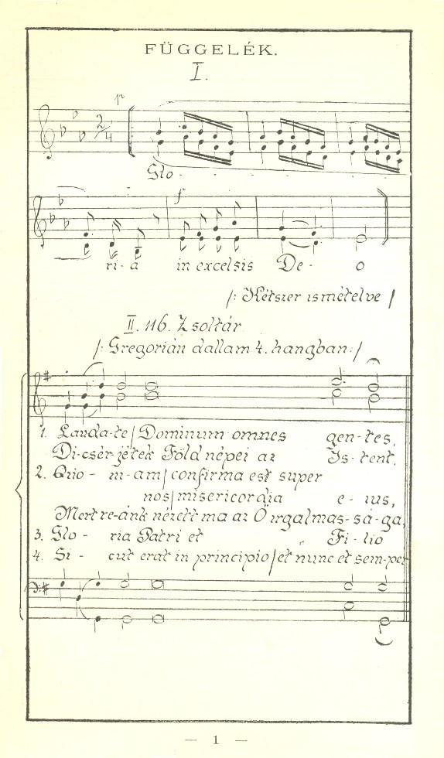

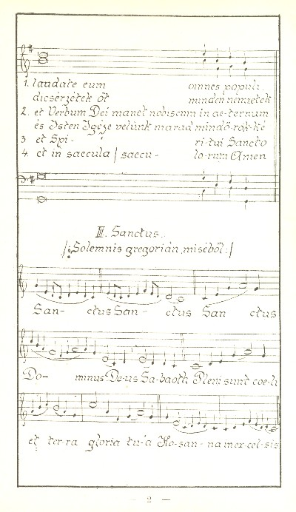

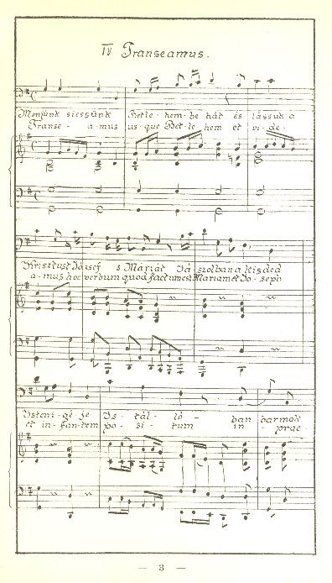

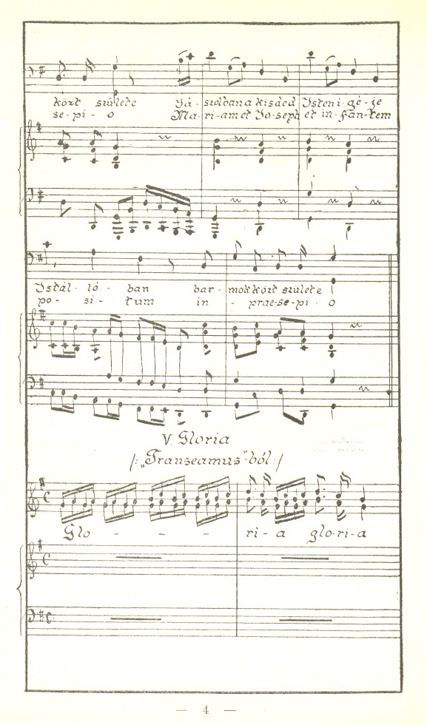

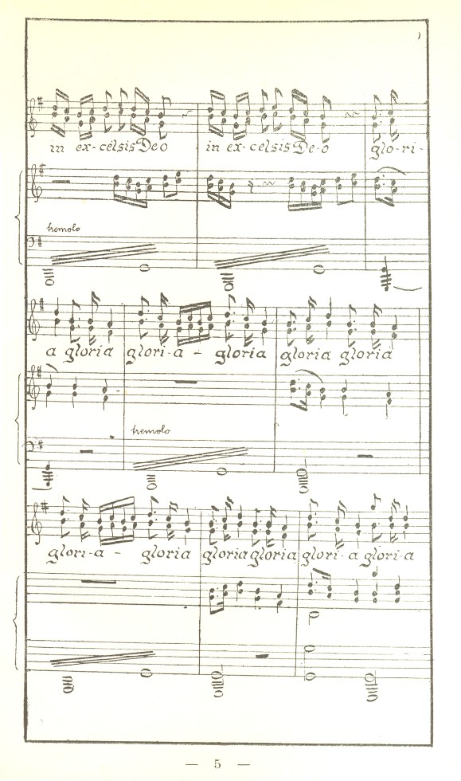

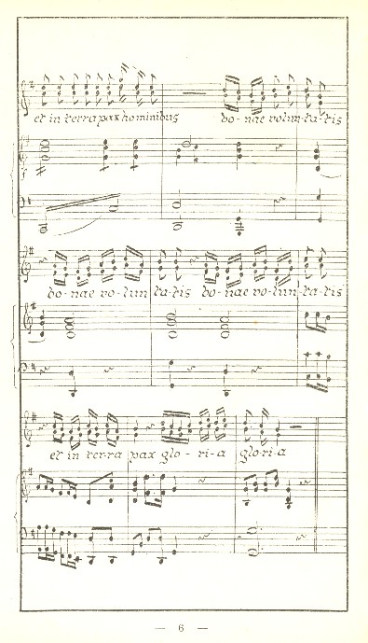

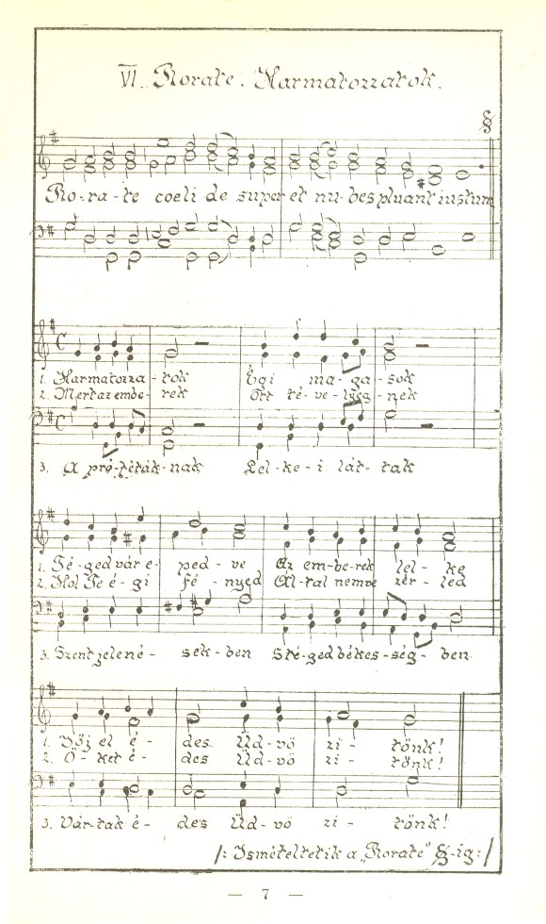

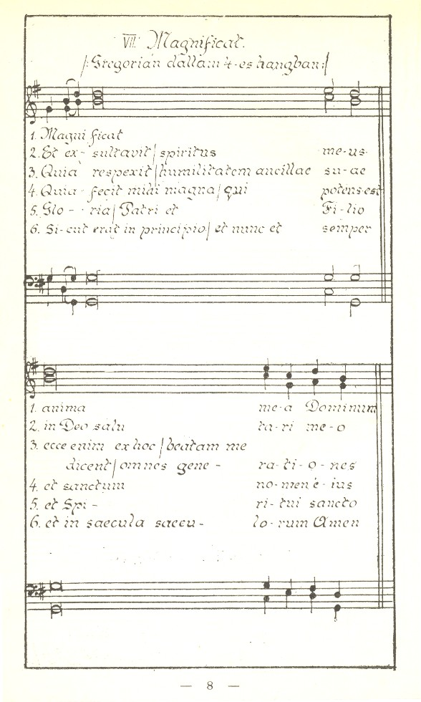

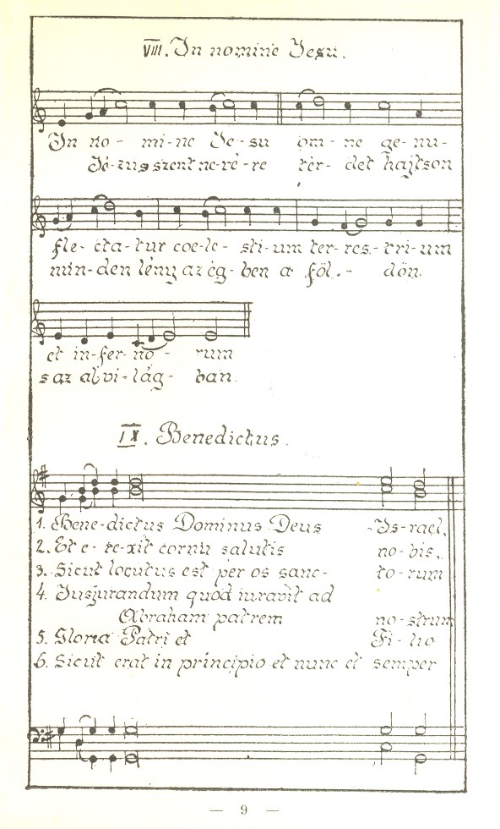

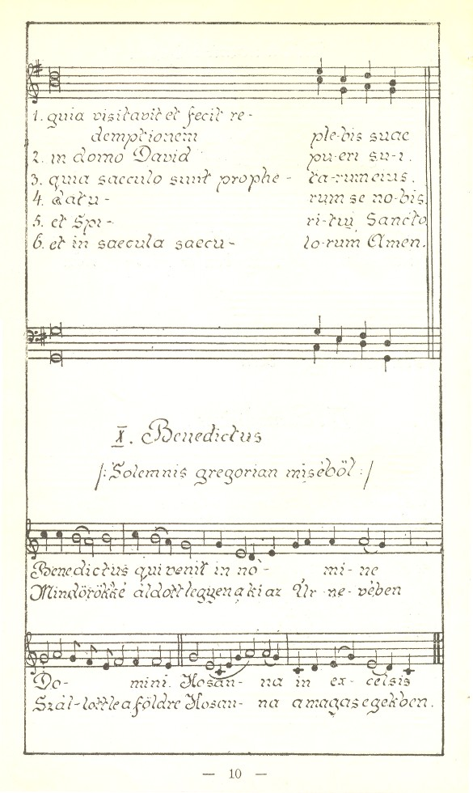

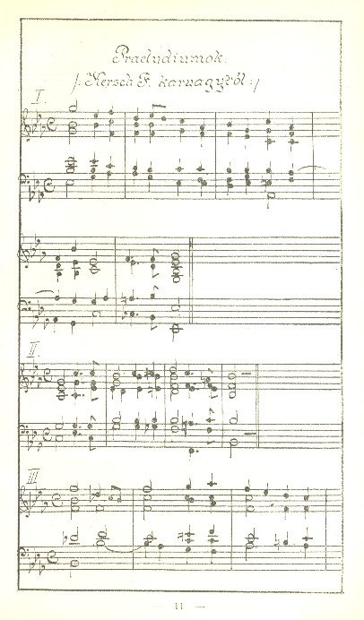

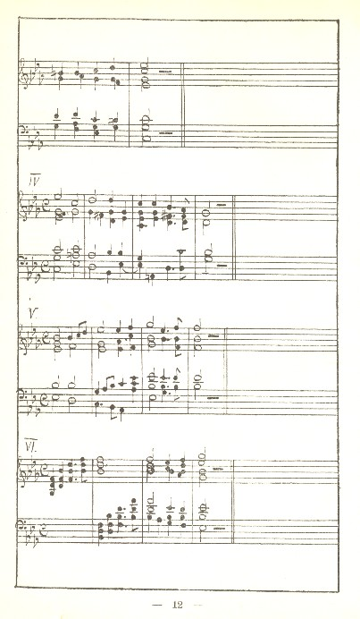

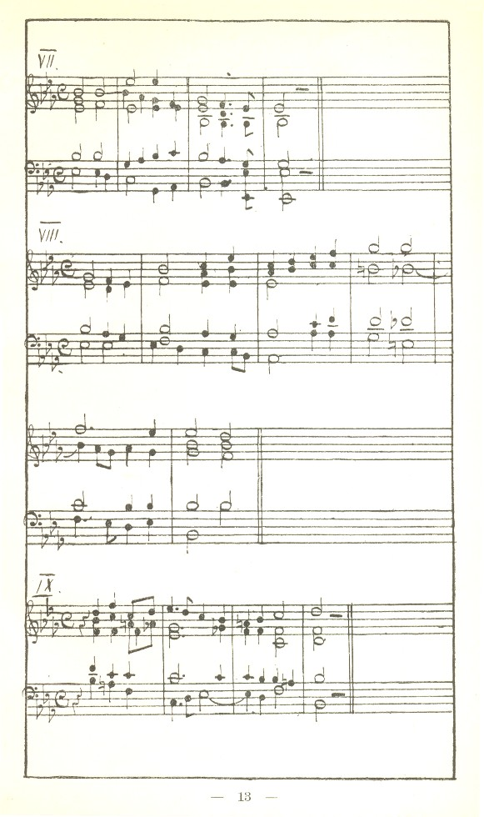

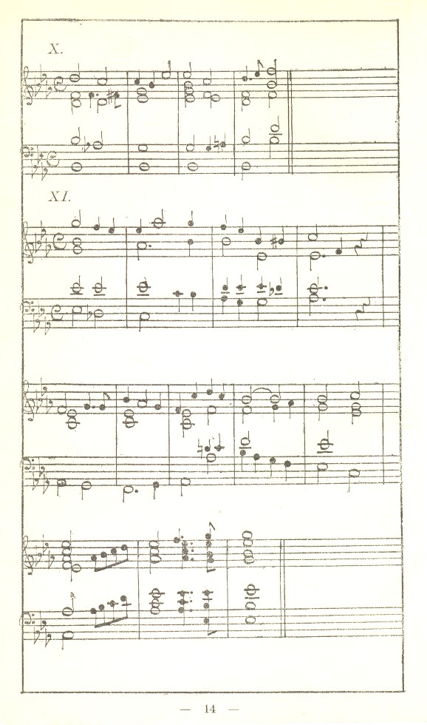

Dán 9,24
Zsolt 18
Zsolt 45,9
Iz 9,6
Zsolt 71
Zsolt 95,11
Iz 9,2.3
Oz 4,2
Zsolt 113
Zsolt 71,16
Jer 31,34
Iz 11,4
Iz 9,4
Zsolt 71,12
Dán 2,34
Iz 11,6–8
Iz 35,1–2
Iz 35,5–8
Lásd a Függelék 1. oldalán
Jel 19,10
Lk 1,35
Iz 35,4
Bölcs 18,14–16
Bölcs 7,25–26
2Pét 1,3
Karácsonyi zsolozsma
Dán 9,23
Mt 13,35
1Jn 5,7
Dán 7,13
Az ének-részeket vagy a szereplők éneklik, vagy a színpad mögött néhány tagból álló énekkar (lehetőleg vegyes kar)
Lk 10,18
Achim és Esron (kiknek ekkor nincs dolguk a színpadon) a kulisszák mögött állva, felfogják Lucifert; úgyszintén a IV. felvonás 3. jelenetében.
Dán 7,13 és Jel 19,11–16
Lásd a Függelék 11–14. oldalán
Préd 24,5
Péld 8,23
Zsolt 2,7
Jn 1,1
Péld 8,22
Péld 8,27–30
Jn 1,3
Préd 24,9–16
Péld 8,31
Jn 1,4
Iz 42
Mt 21,37
Jn 3,16
Zsid 10,6–8
Jel 5,12–14
Zsolt 109
Lásd a Függelék 2. oldalán
Lásd a Függelék a 4–6. oldalán
Zakariás 70-es tiszteletreméltó agg; Achim és Nikodemus 30 év körüliek, a másik kettő 50-es. Arisztobulon, továbbá Achim, Esron és Manassesen a zsidó típus feltűnően észlelhető legyen. Zakariás, Achim és Esron a tízparancsolatot ábrázoló (római számokkal) kettős táblát viselnek mellükön.
Ter 49,10
Iz 7,14
Zak 3,8
Mik 5,2
Iz 9,6
Zak 9,9
Zsolt 44,3
Zsolt 109,5
35 év körüli férfiú
Tacitus Histor. 5. 13
Suetonius, in Vespas. c. 4
IV. Ecloga
Lk 1,32
Himnusz aprószentek ünnepén
Dán 9,27
Dán 9,27
Lk 1,74–75
Oz 4,2
Lásd a Függelék 7. oldalán
Mt 11,5
Iz 9,6
Lk 1,78
Ter 22,16 és Lk 1,73
Iz 35,4
Iz 40,11
Lásd a Függelék 4–6. oldalán
Lásd a Függelék 3–4. oldalán
Jn 1,10–11
Zsolt 88
Lásd a Függelék 8. oldalán
Iz 40,16
Iz 40,12
Vergilius, IV. Ecloga
Zsolt 44
Zsolt 44
Jel 5,5
Mik 5,2
Zsolt 71
Zsolt 21
Nagy Leó pápa karácsony ünnepén
Lk 11,21–22
Lásd a Függelék 9. oldalán
Lásd a Függelék 4–6. oldalán (végig éneklik)
Lásd a Függelék 11–14. oldalán
Zsid 1,6
Mt 3,17
Lásd a Függelék 13. oldalán
Zsolt 2
Lásd a Függelék 13. oldalán
Zsolt 2
Lásd a Függelék 13. oldalán
Lásd a Függelék 10. oldalán
Lásd a Függelék 10. oldalán
Jn 1,14
Ugyanott
Lásd a Függelék 9. oldalán

